桧原山荘利用規定

この施設は、小金井市社会福祉協議会が所有する施設を東京都子ども会連合会が無償で借り受け、平成28年度に簡易宿泊所（キャンプ場）として改修し、東京都子ども会連合会の加盟団体等が野外活動の拠点として活用できるよう整備しました。
東京の奥座敷で秘境と呼ばれる秩父多摩国立公園内にあり、秋川渓谷の上流地域で、天然の山水美が優れた景勝地です。
〒190-0204
施設の場所
東京都西多摩郡檜原村小沢4027
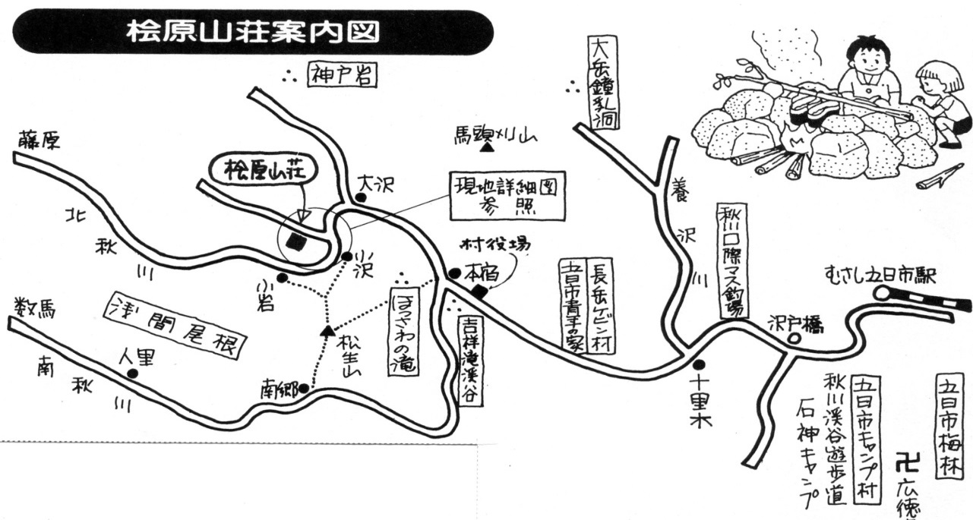

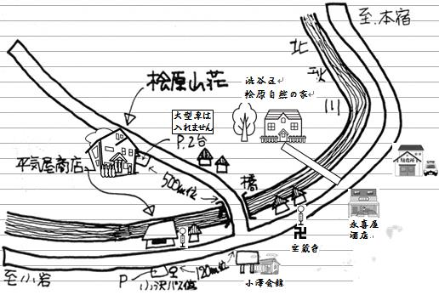

大型バスは平気屋さんの前の駐車場
夏地

■交通手段 JR武蔵五日市駅より小岩行きバス又は藤原行きバス(約40分）にて宝厳下車徒歩10分
施設案内
２階
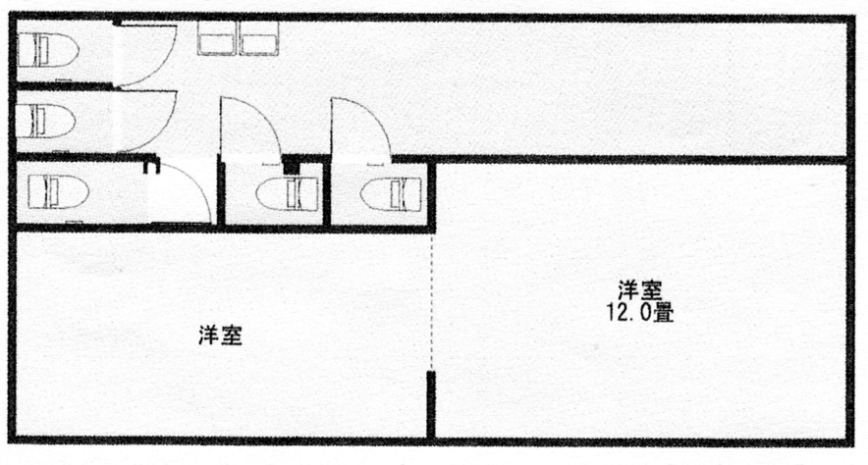
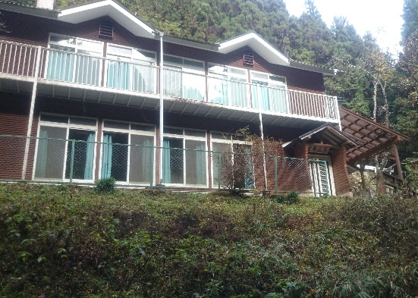
木造二階建て

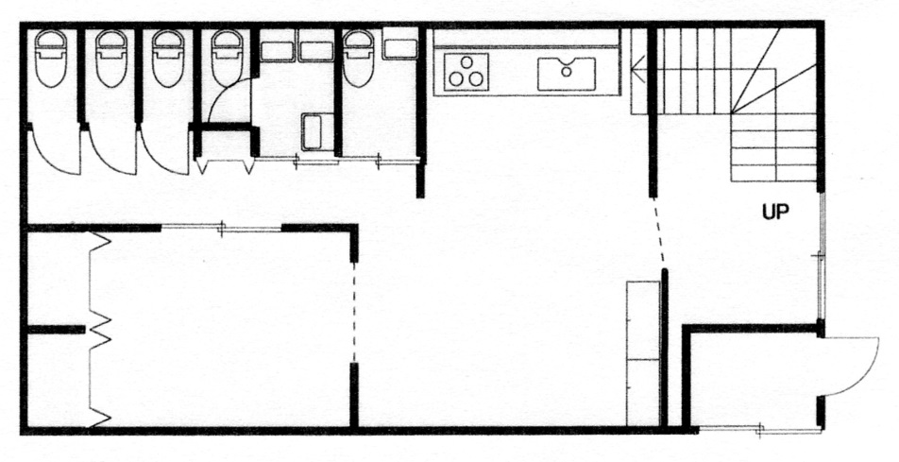

シャワー室

1階
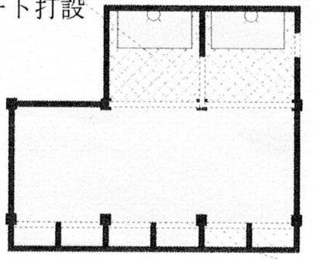
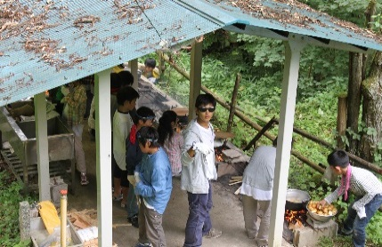
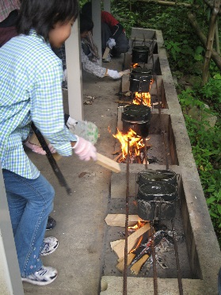

野外炊事場
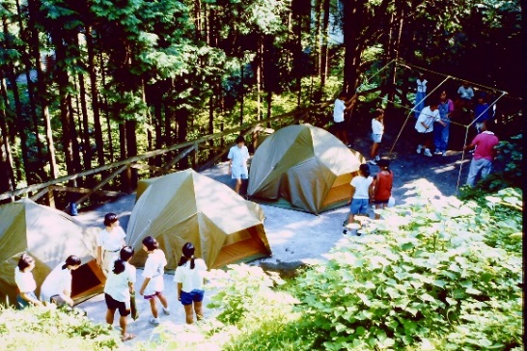
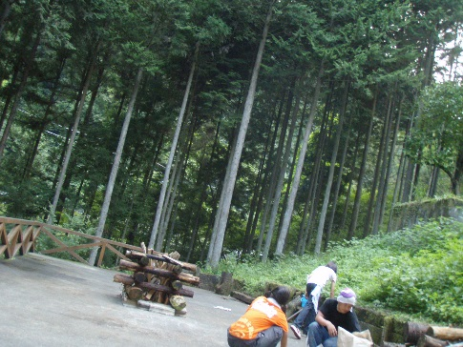

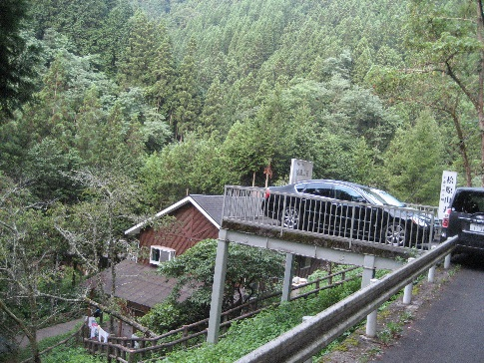
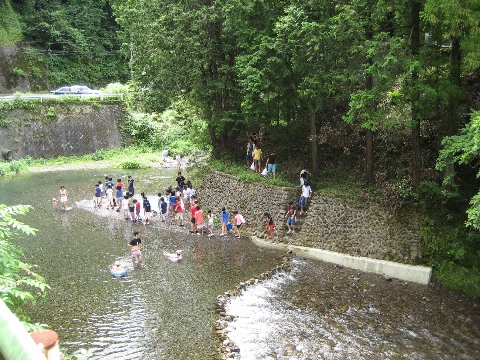
野外テラス（多目的広場）

川遊び 駐車場（車2台駐車可）大型バス（不可）
利用できる人

□子ども会等青少年団体に限り利用できます。
※東京都子ども会連合会に加盟している団体（正会員・賛助会員）は優先的に利用できます。
□未成年者の方のみの宿泊利用の場合は成人の引率者が必要です。
□16歳以上の未成年者のみの宿泊利用に当たっては代表者の親などの承諾が必要です。
□未加入団体も青少年健全育成に関係する団体は利用できます。
申込期間

□加盟団体（正会員・賛助会員）は使用する1年前から7日前まで申し込めます。
■未加入団体は、使用する3ヶ月前から7日前まで申し込めます。
利用者登録

□利用する者は（団体を含む）事前に利用者登録が必要です。
□申込用紙（インターネットから取得するかFAXにて都子連に申し込む。）※各加盟団体には配布済み。
□申込用紙に必要事項を記入し申し込むこと。
予約＆確認方法

□電子予約システム
ＨＰ：http://www.kodomo-kai.jp/tokyo/から入り、桧原山荘予約サイトで申し込む。
□宿泊者名簿(HPよりダウンロード可能)をFAX・メールにて事務所にお送りください。
■電話：03-3946-2340
Fax：03-3946-2341
キャンセル方法

□使用日の4日前までに電子予約システムか電話で取り消す。
□使用日の7日前までに申し出た場合は全額、3日前までに申し出た場合は半額お返しします。
□2日前までに申し出た場合は返金いたしません。
利用料金

□全施設込みの料金です。（一人当たりの料金で大人も子供も同一料金です）
■使用機材も含まれます。
 | 加盟団体 | 未加盟団体
1日（日帰り） | 500円 | 700円
1泊2日 | 1,000円 | 1,300円
2泊3日 | 1,500円 | 1,900円
3泊4日 | 2,000円 | 2,500円
4泊以上 | 3,000円 | 3,000円

利用料金支払い方法

□使用する4日前までに指定した口座まで振り込む事。
□振込先：後日振込先をお知らせいたします。
カギの受け渡し方法

□山荘のカギは、暗証番号付きのキーボックスに収納されています。
□利用料金が振り込まれ、確認でき次第、暗証番号をお知らせいたします。
□帰る時は、キーボックスにカギをお戻し下さい。
利用実績報告書の記載と報告

□山荘に備え付けの日誌に必ず記載すること。
■利用者実績報告書を提出する。(東京都子ども会連合会事務所にFAXで提出。)
（東京都子ども会連合会HPよりダウンロードする事が出来ます。）
注意事項

□責任者は、次の「使用上の注意」を厳守し、利用者に徹底させ、各項目について確認して下さい。
★管理人は常時不在ですので利用団体の責任者が自ら管理人となります。
※不都合が生じた場合は、利用団体の責任者が負います。
★使用終了時に備え付けの日誌に必ず記載する。
★近隣の方々に迷惑をかけないようにする。
★山林、樹木、渓流を汚さないよう十分注意する。
★火気については特に注意をし、厳重な管理を行うこと。
★釜戸を使用した後は、残り火が無いよう完全に消火し、燃えカスは指定の容器に投入する事。
★ファイヤーで使用した丸太などは完全に燃やし切り、灰は指定の容器に投入する事。
★使用後は、次の方々が気持ちよく使えるよう家屋及び渓流周辺を清掃する。
※子ども会は来た時より綺麗にして帰るが合言葉。
★燃えるゴミ、生ごみ、不燃物は全て持ち帰る。
（猪や猿など獣の餌になり、敷地内が穴だらけになります。）
★備え付けの器具、備品の整理、整頓を行う。
★ガスの元栓を止め、チェックする。
★電気のブレーカーは落とさない。（水道の受水槽が止まってしまうため）
★戸締りをした後、カギはキーボックスにお戻し下さい。
★冷蔵庫のコンセントは抜いてお帰りください。
★建物、備品、機材等が破損または、著しく汚損した場合は、直ちに東京都子ども会連合会事務所に連絡
をすること。
★活動中の事故は、利用団体が自ら対処して下さい。（加盟団体の安全担当者に連絡）
近くに檜原診療所があります。
備え付け備品

※全て利用料金に含まれており無料でお使いいただけます。
但し、破損したり著しく汚損したりした場合は弁償していただきます。
□ガスレンジ □炊飯ジャー □ポット □洗濯機（洗剤は各自お持ち下さい） □折り畳み座卓
□冷蔵庫（使用する際は綺麗に拭いてからお使い下さい）※お帰りの際にはコンセントを抜いて下さい。
□掃除機 □扇風機 □石油ストーブ
□食器（お皿・どんぶり・湯飲み茶碗・コップ・スプーン・箸等）
□調理機材（飯蓋・寸胴鍋・フライパン・鉄板・網・やかん・ざる・ボール・包丁・お玉・ピラー
缶切り・たわし等）
□野外道具（斧・なた・スコップ・火ばさみ等）□シャワー室（4室）があります（温水）
□野外調理場があります。（薪などは使用団体でお持ち下さい）五日市の街で購入可能。

各自で用意する物

□寝具は用意しておりません。（毛布やシェラフなど）
□テント。
□薪・炭等の燃料。
□ファイヤーの材料（丸太）。
□ブルーシート。
活動中のケガ

□檜原診療所（キャンプ場から車で5分ぐらい）
※やすらぎの里内
★診療科目（内科・外科・小児科・歯科）
★診療時間：午前8：30～11：30 午後1：00～4：00
但し、土曜日午後、日祭日は休診
★電話042-598-0115 歯科（予約）042-598-0082
★保険証の原本か写しが必要。
緊急時所在地

所在地：〒190-0204
東京都西多摩郡桧原村字小沢4027番地
名 称：桧原山荘
電話＆FAX：なし
問合せ先

特定非営利活動法人東京都子ども会連合会
住所 112-0012
東京都文京区大塚6-1-14全国子ども会ビル４階
電話 03-3946-2340
FAX 03-3946-2341
Mail tokoren@galaxy.ocn.ne.jp
HP http://www.kodomo-kai.jp/tokyo/

付則
この規定は平成２９年４月１日より施行する。

